«ЛОТО» на автоматизацию звуков [р], [л], [с], [з], [ш], [ж].

Цель: Учить определять наличие звука в слове.

Ход игры: *Вариант 1.* Только в трёх квадратах присутствуют картинки, в названии которых есть заданный звук. Дети должны найти лишнюю картинку, в названии которой нет изучаемого звука и закрыть её фишкой.

*Вариант 2.* Дети должны закрыть фишками картинки, в названии которых есть изучаемы звук.

Звук [Р]

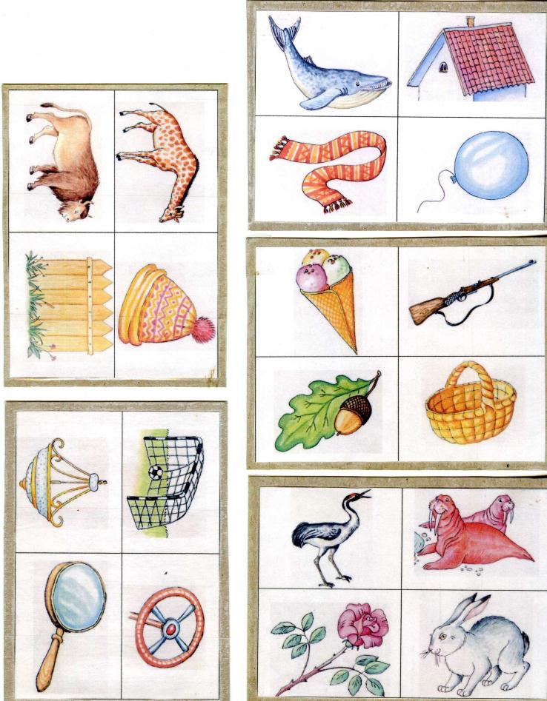

ЗВУК [Л]

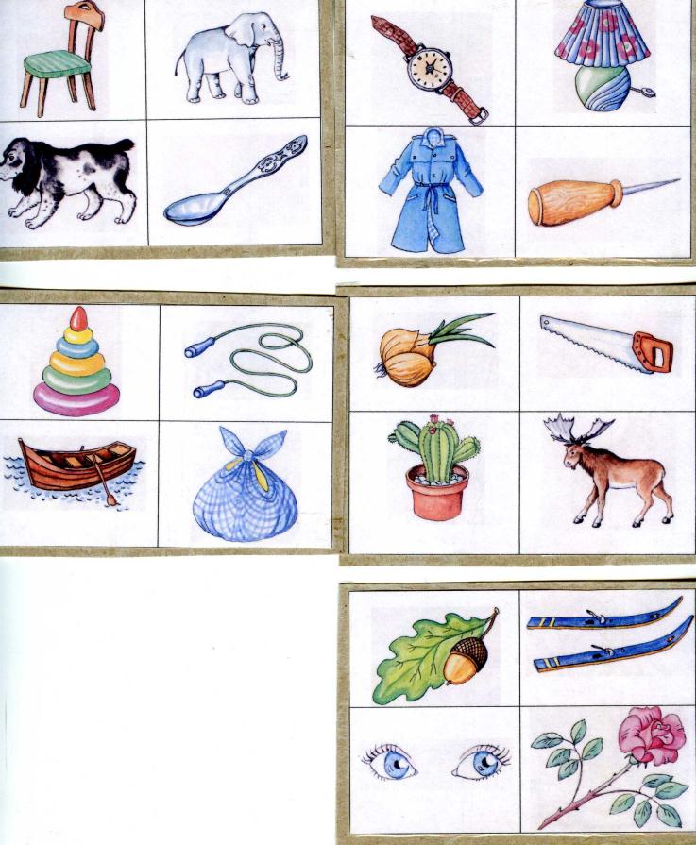

ЗВУК [С]

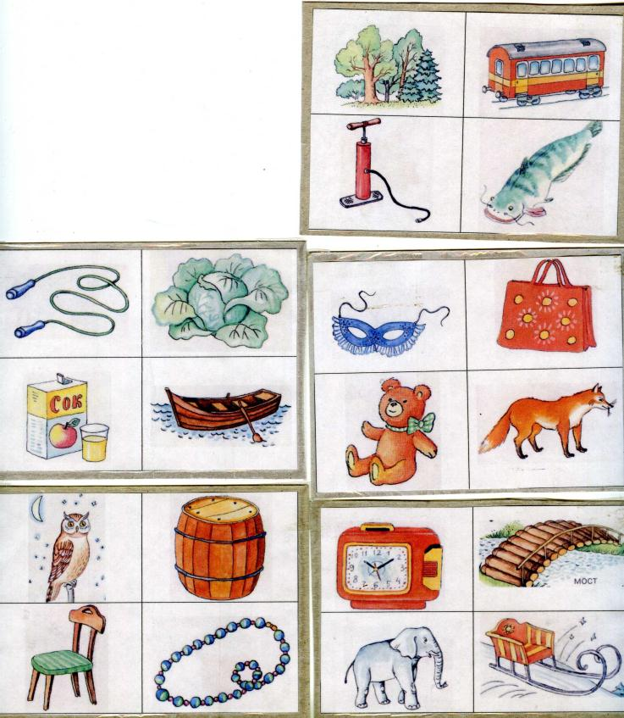

ЗВУК [З]

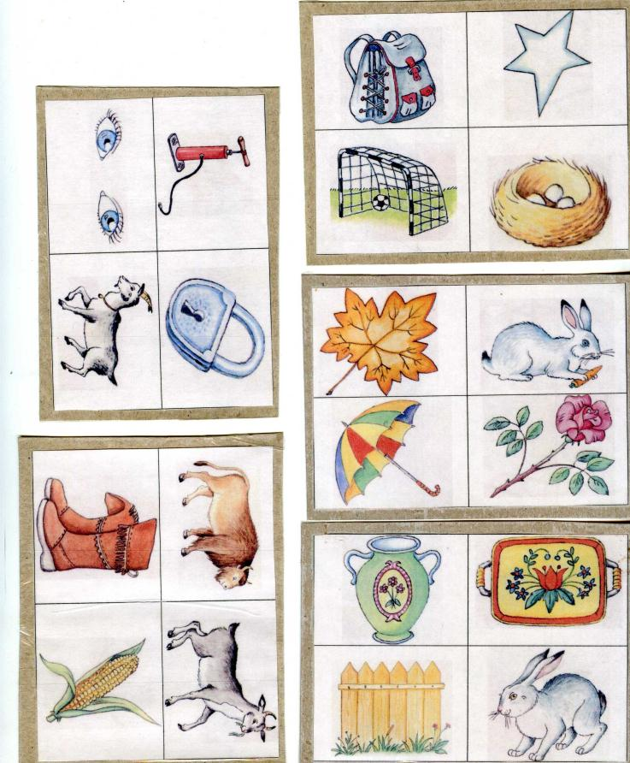

ЗВУК [Ш]

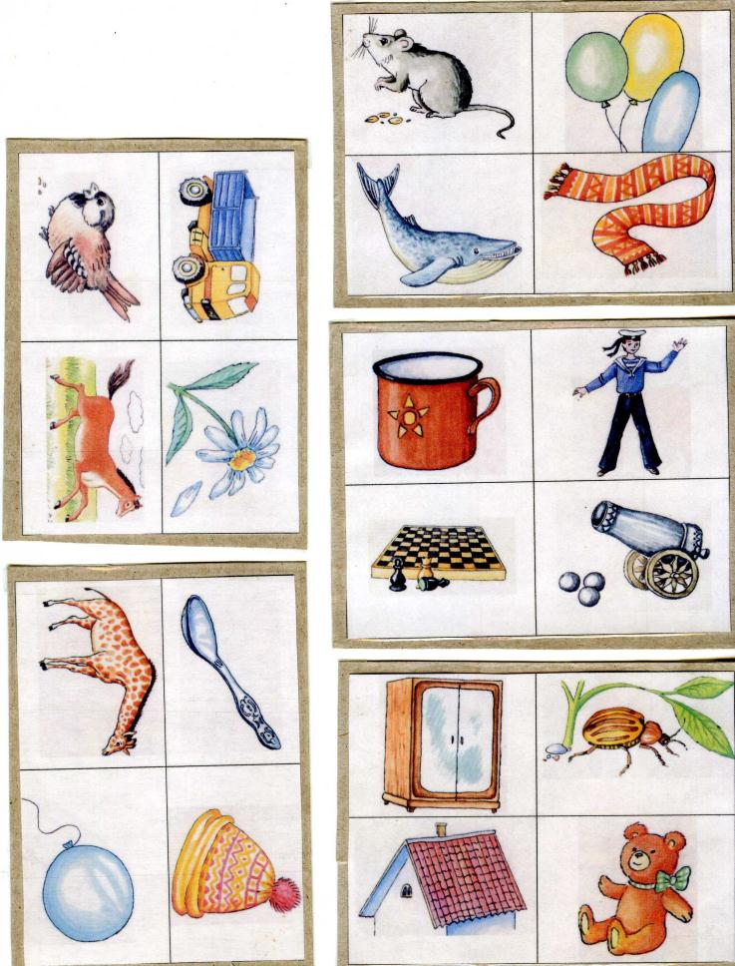

ЗВУК [Ж]

